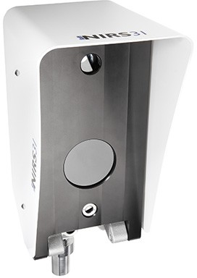**NIRS31-UMB-无创道路传感器**

NIRS31-UMB是一种具有光学原理的非侵入式道路天气传感器。 它安装在离地面几米的地方，甚至可以监视桥梁

NIRS31-UMB是一种采用光学原理的非侵入式道路天气传感器，安装在桥梁或桅杆表面上方几米处。 它可以测量潮湿，冰，雪或霜等表面状况，以及水膜高度，水中的冰含量和凝固点温度。 通过这些测量，可以生成道路或跑道上的摩擦系数。

* Parameters measured测量参数：水，雪和冰的层厚度，路面状况（干燥，潮湿，湿，雪，冰），摩擦力，可选：路面温度
* Measurement technology测量技术：光学原理，高温计
* Product highlights产品亮点：无创，易于安装并添加到现有的测量网络，摩擦测量，实时数据提供
* Interfaces接口：UMB二进制，SDI-12，ASCII-UMB，模拟输出以及数模转换器DACON8-UMB

主要技术参数

|  |  |
| --- | --- |
| **一般参数** | |
| 尺寸 | H. ca. 425 mm, W. ca. 225mm, D. ca. 285mm |
| 重量 | 10 kg |
| **存储条件** | |
| 允许环境温度 | -40...70°C |
| 操作环境温度 | <95% 相对湿度，非凝结 |
| **工作条件** | |
| 工作电压 | 24 VDC ±10% |
| 功耗 | 大约 40VA |
| 工作温度 | -40...60°C |
| 防护等级 | IP65 |
| **覆盖层厚度** | |
| 覆盖层厚度 | 水, 雪, 冰 |
| 原理 | 光学 |
| 测量范围 | 0...2mm (雪 0 ... 10 mm) |
| 分辨率 | 0.01mm |
| **表面状况** | |
| 表面状况 | 干，潮，湿，雪，冰 |
| **摩擦** | |
| 摩擦 | 测量范围 0...1 (critical ... dry) |
| **路面温度** | |
| 原理 | 高温计 |
| 测量范围 | -40 bis +70°C |
| 精度 | 0,8°C |
| 分辨率 | 0,1°C |